Data: 18.05. – 22.05.2020 r.

Tematyka tygodnia: Łąka wiosną

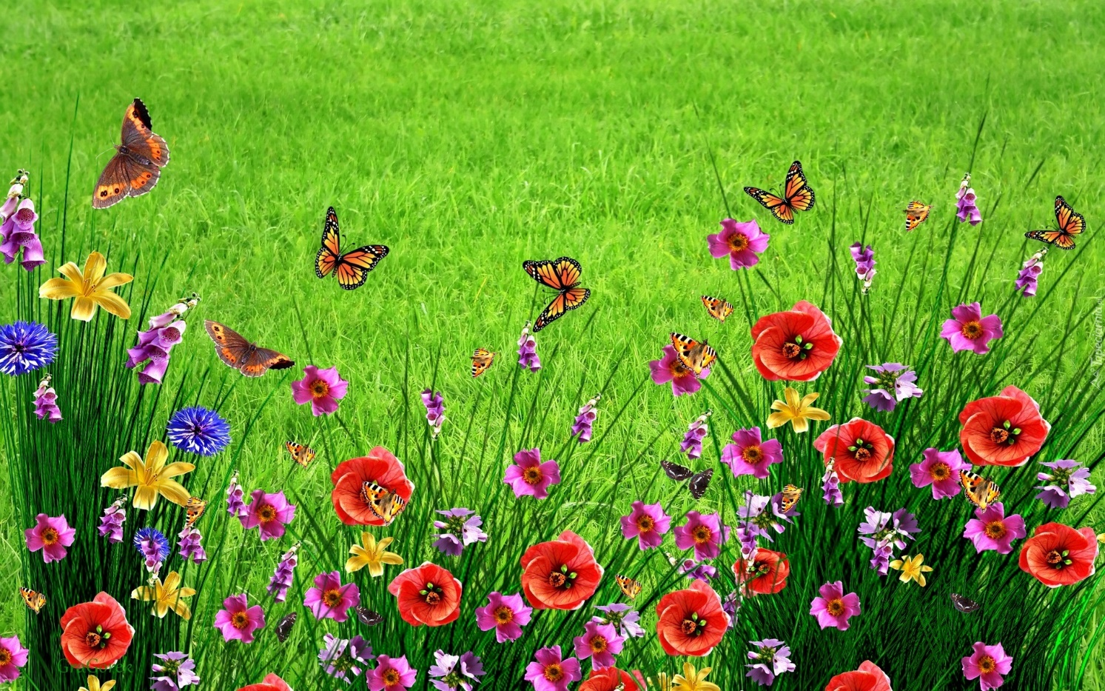
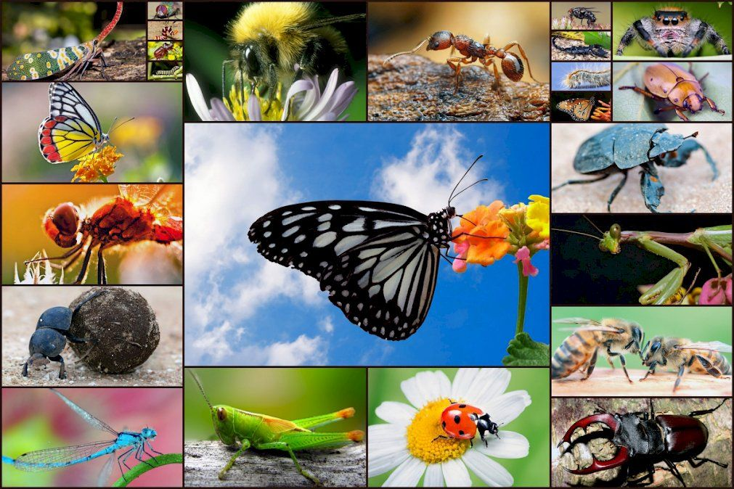
Data: 18.05.2020 r. – poniedziałek

Temat zajęć: Motyle – latające kwiaty

- Uzupełnienie Karty pracy Czytam, piszę, liczę, s. 88, 89.
- Kolorowanie rysunku o tematyce wiosennej.

- Oglądanie zdjęć. Odszukiwanie wśród naklejek wyrazów – nazw zwierząt i roślin przedstawionych na zdjęciach. Naklejanie ich pod odpowiednimi zdjęciami. Rysowanie po śladzie rysunku trawy, kolorowanie rysunku.

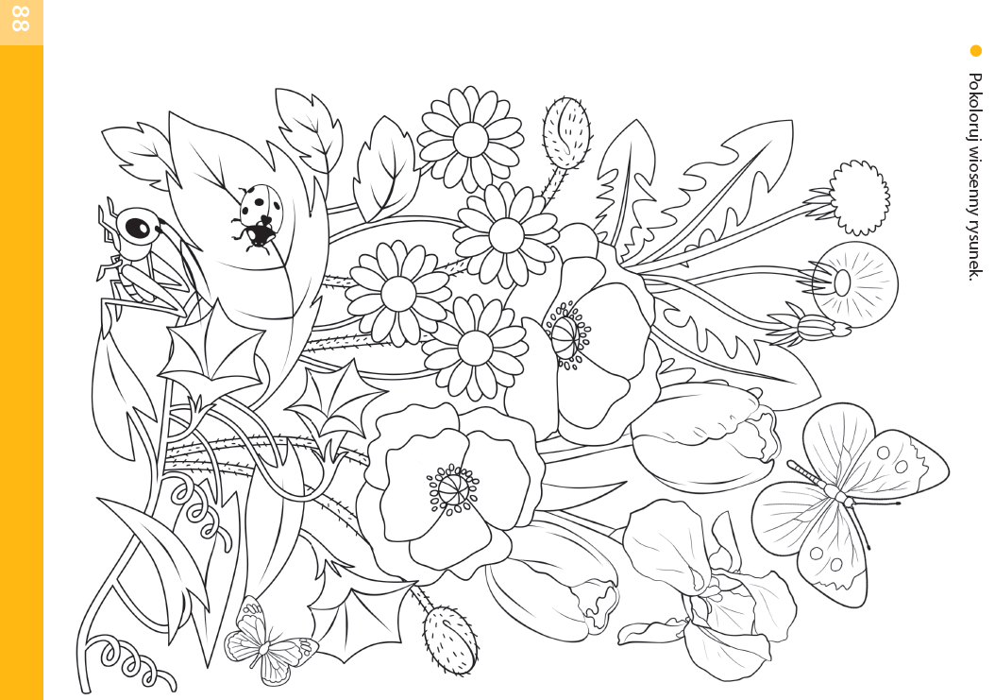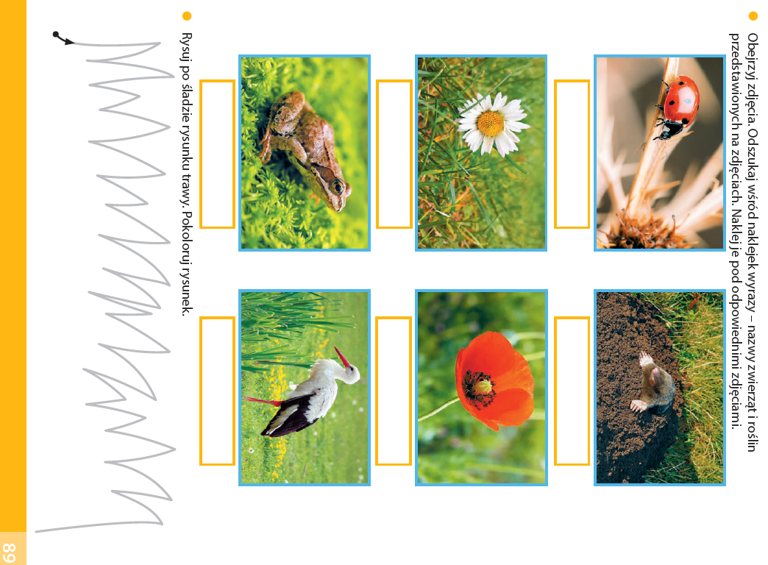

- Dzielenie słów na sylaby i na głoski.
Osoba dorosła mówi wybrane przez siebie słowo, a dziecko dzieli je na sylaby i na głoski.

- Słuchanie piosenki pt. „Wiosna na łące”.

https://www.youtube.com/watch?v=814z9Tpphkw

- Motyl – praca plastyczna.
Materiały: kolorowy blok techniczny, mazaki, rolka po papierze toaletowym, klej, nożyczki.
Dziecko ozdabia rolkę po papierze toaletowym, rysuje na niej oczy i uśmiech. Następnie wycina z kolorowego bloku technicznego skrzydła motyla, ozdabia je i przykleja do rolki. Jeszcze tylko czułka i motyl gotowy

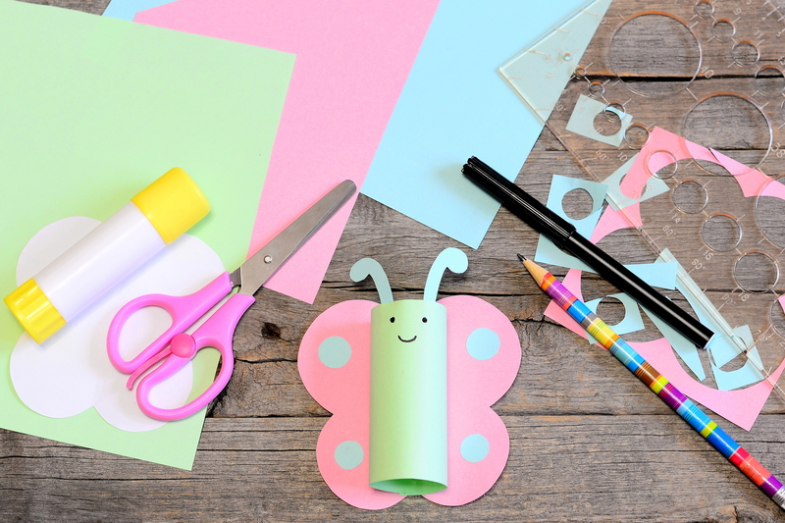

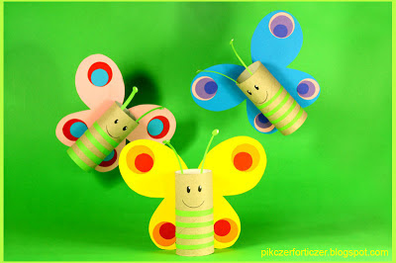

Data: 19.05.2020 r. – wtorek

Temat zajęć: Czytamy o wiośnie

- Uzupełnianie Kart pracy, cz. 4, s. 40, 41.
- Oglądanie obrazka przedstawiającego łąkę w maju. Opowiadanie o nim.
- Co przedstawia obrazek?
- Co znajduje się na łące?
- Jakie kwiaty rosną na łące?
- Jakie zwierzęta znajdują się na łące?
- Jakie kolory wyróżniają się na łące?
- Co jest zielone oprócz trawy?
- Podział na sylaby i na głoski nazw: mak, żaby, osy, motyle, trawa, stokrotka.
- Układanie zdań na temat obrazka.
Np.
Po łące chodzi bocian.
Na łące kwitną maki, jaskry i stokrotki.
Nad kwiatami fruwają kolorowe motyle.
- Liczenie słów w ułożonych zdaniach. (4, 7, 5)
- Czytanie wyrazów umieszczonych na dole kart. Wskazywanie na obrazku roślin i zwierząt, których nazwy odczytano.
- Odszukiwanie wśród naklejek obrazków zwierząt i roślin. Naklejanie ich na odpowiednie cienie.
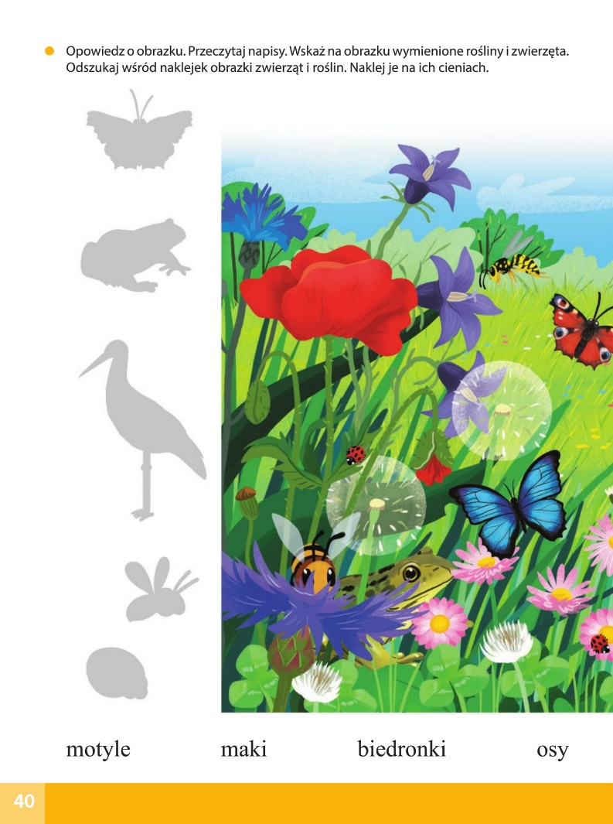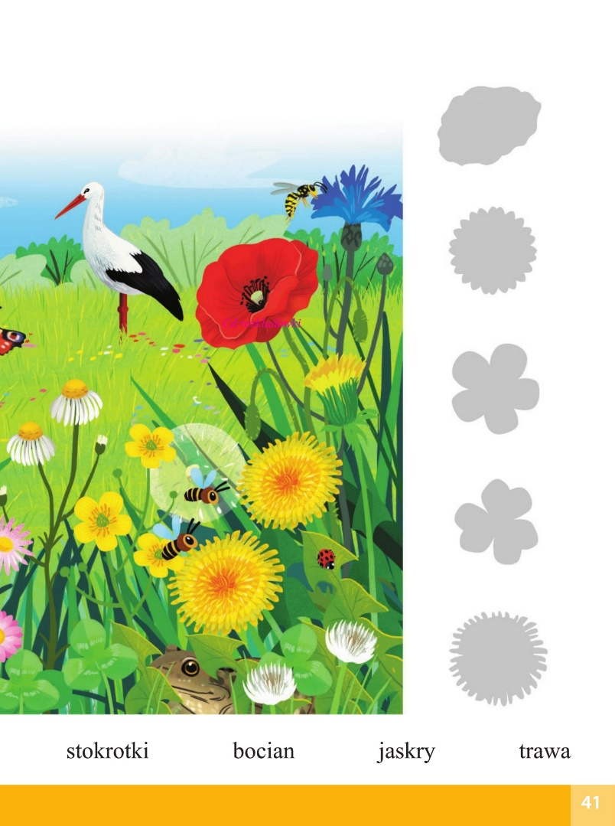
- Słuchanie piosenki pt. „Wiosna na łące”.
Słuchanie przez dziecko piosenki i nauka metodą ze słuchu.

https://www.youtube.com/watch?v=814z9Tpphkw

- Wykonanie Karty pracy, cz. 4, s. 42.
Łączenie sylab znajdujących się na rysunku drogi biegnącej od drugiego i od trzeciego dziecka. Kolorowanie dróg tych dzieci. Na końcu łączenie pozostałych sylab na drodze pierwszego dziecka, którego droga przecina się z pozostałymi drogami. Odczytanie tych nazw. Odszukanie wśród naklejek zdjęć zwierząt, których nazwy powstały. Naklejanie ich w odpowiednich miejscach. Rysowanie po śladzie drogi motyla lecącego do stokrotki.

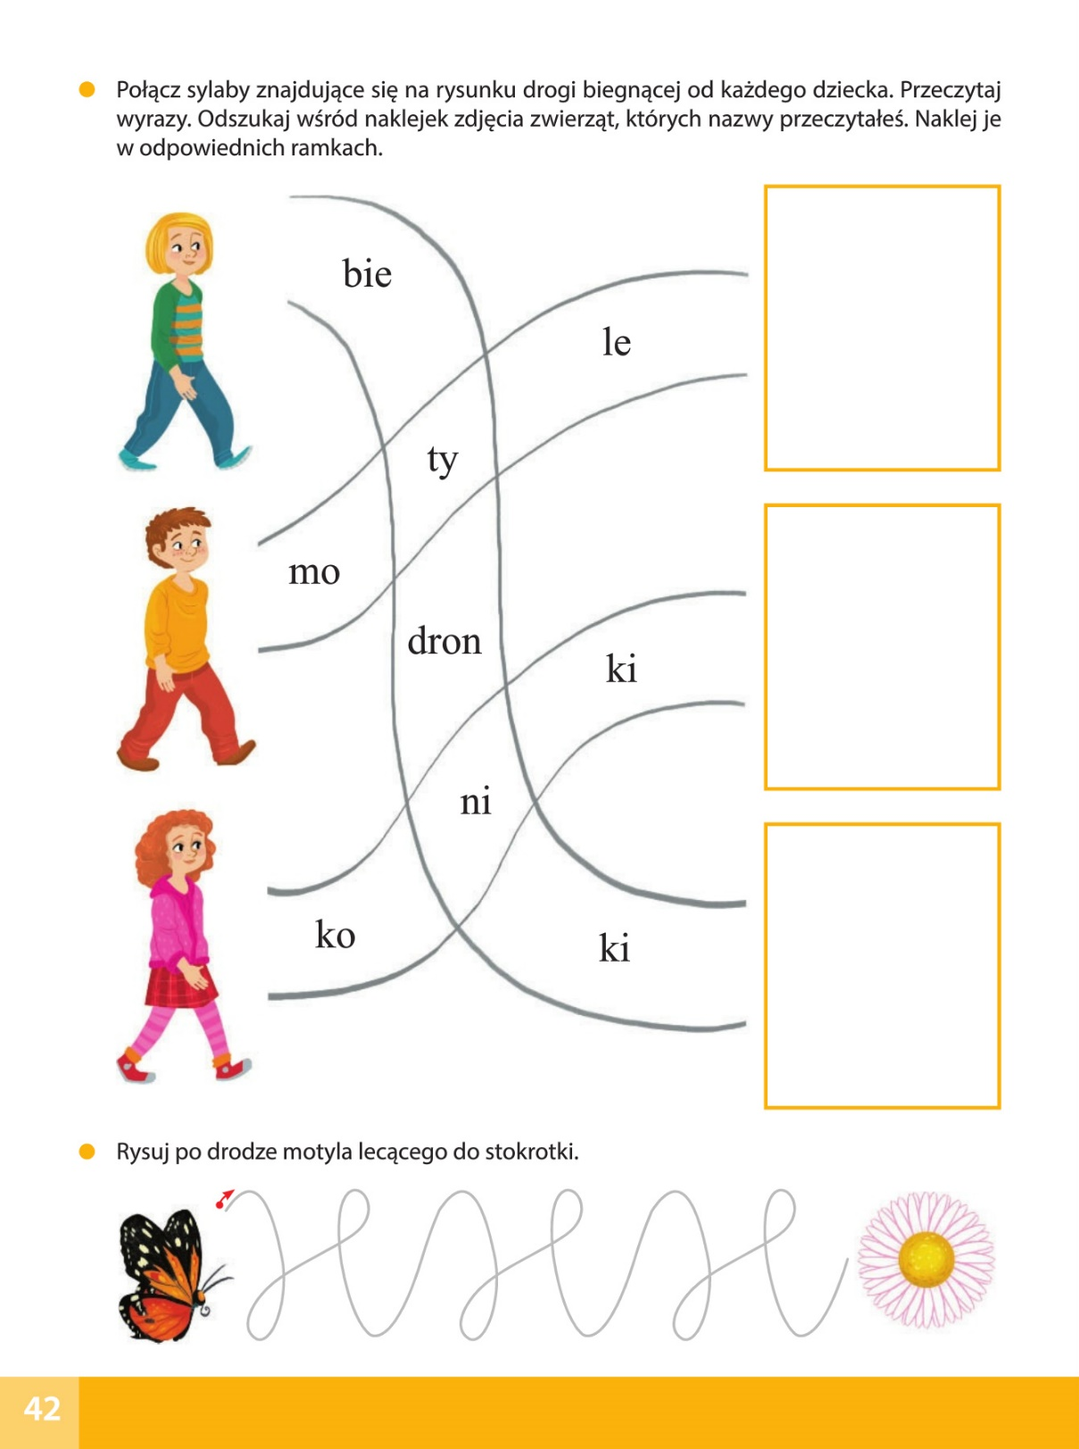

- Kolorowa łąka – praca plastyczna.
Wykonanie przez dziecko pracy plastycznej pod tytułem Kolorowa łąka wybraną przez siebie techniką. Może to być rysunek kredkami, mazakami czy farbami, wyklejanka bibułą czy plasteliną. Wybór zależy od dziecka i dostępnych w domu materiałów.

Przykłady

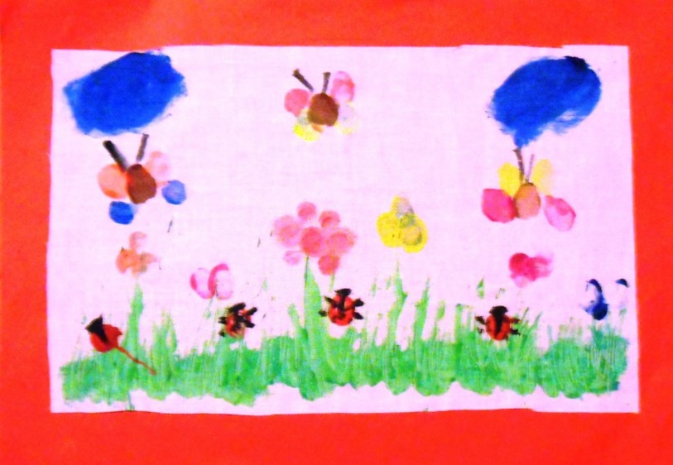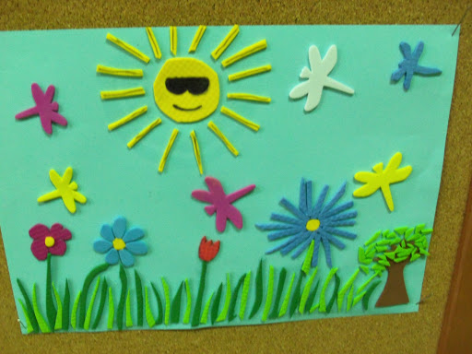

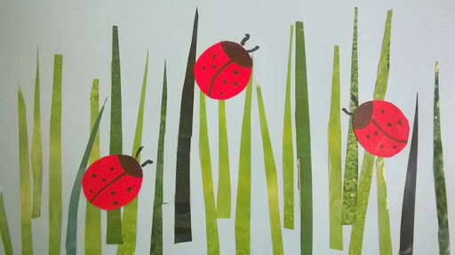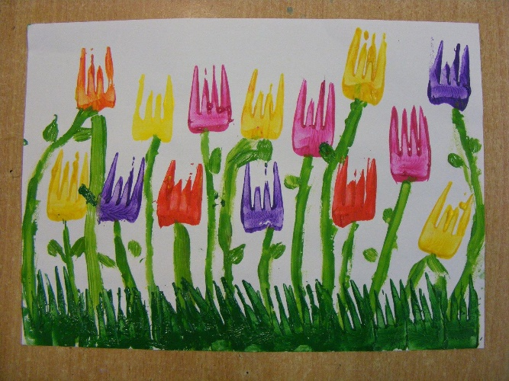

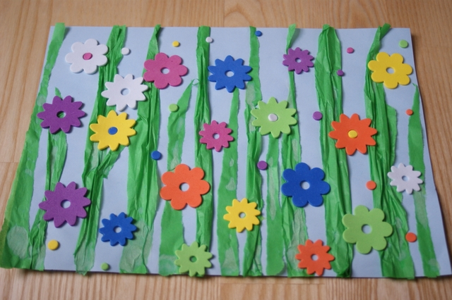

Udanej zabawy

Data: 20.05.2020 r. – środa

Temat zajęć: Łąka wiosną

- Uzupełnianie Kart pracy, cz. 4, s. 46, 47.
- Oglądanie zdjęć owadów. Nazywanie ich. Kolorowanie rysunków.
- Kolorowanie rysunku według kodu.

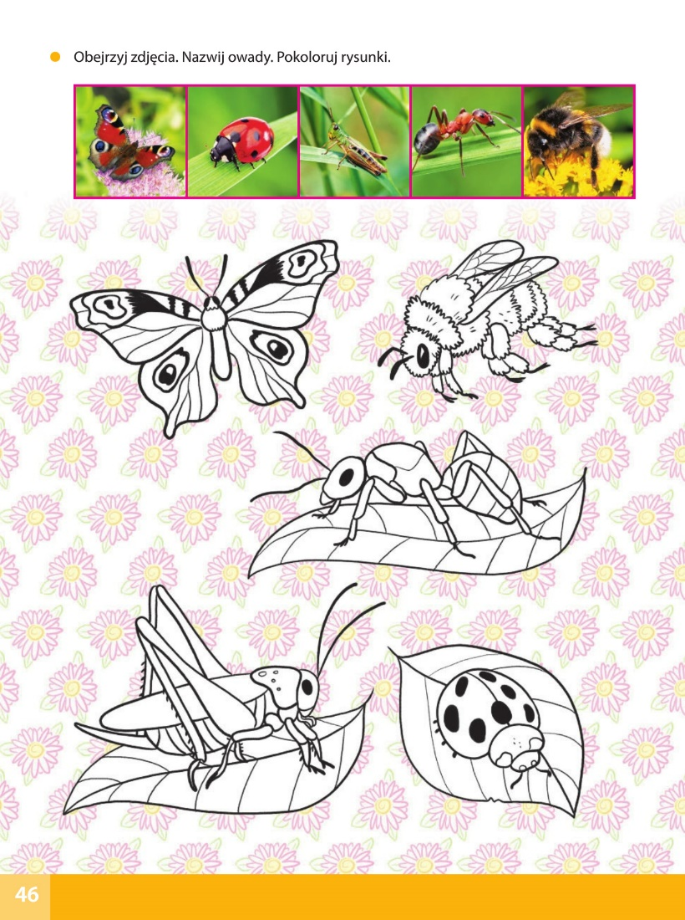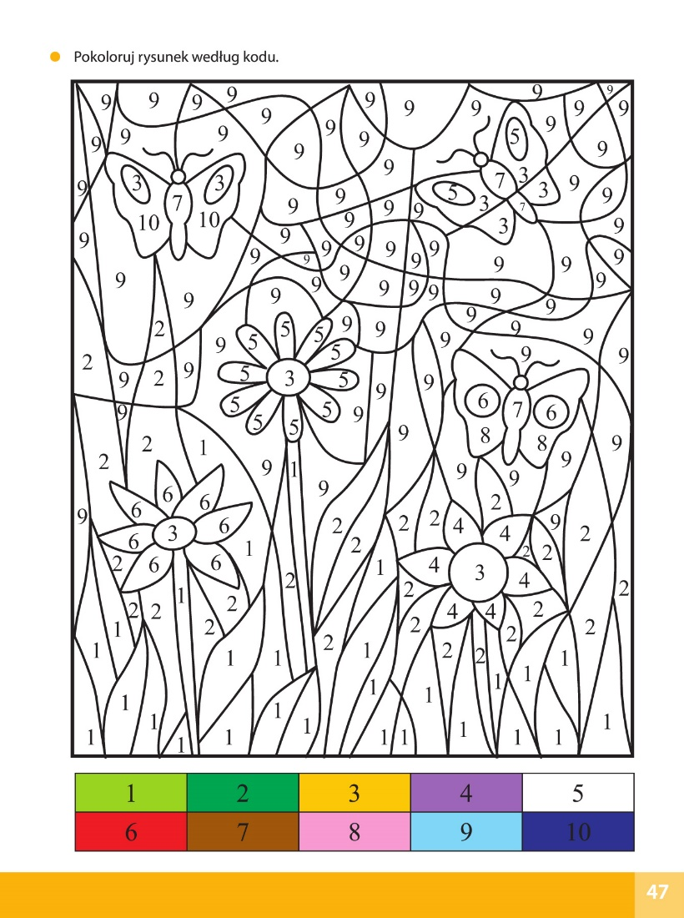

- Układanie zdań z wybranymi wyrazami.
Dziecko czyta przykładowe wyrazy. Następnie jego zadaniem jest ułożenie zdań z przynajmniej dwoma wyrazami.

Przykładowe wyrazy:
żaba, rumianek, maki, stokrotka, osa, motyl, trawa, słonko, kret, biedronka, łąka, wiosna, kwiaty

Data: 21.05.2020 r. – czwartek

Temat zajęć: Biedronka

- Zapoznanie z monetami o nominałach: 1 zł, 2 zł, 5 zł, i banknotem o nominale 10 zł.

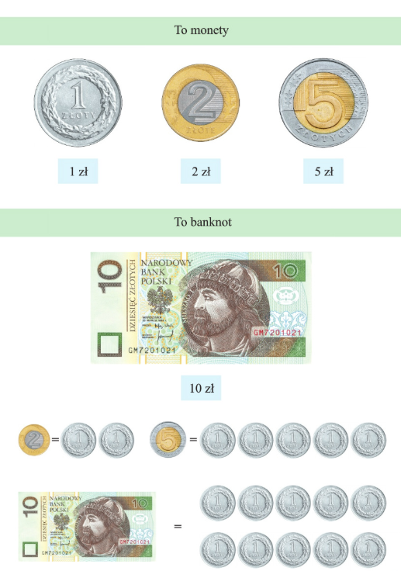

- Rozpoznawanie i nazywanie nominałów monet.
Wskazywanie przez dziecko monet o nominałach: 1 zł, 2 zł, 5 zł i nazywanie ich.
- Przeczytanie napisu: To monety.

- Rozpoznawanie banknotu.
Pieniądze drukowane na specjalnym papierze nazywamy banknotami. Mamy banknoty o nominałach: 10 zł, 20 zł, 50 zł, 100 zł, 200 zł, 500 zł.

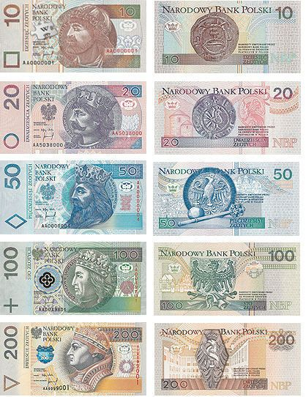

Dziecko ogląda banknot 10-złotowy pod światło.
- Czytanie przez dziecko napisu: To banknot.

- Odczytywanie przez dziecko wyrazów: banknoty, bankomat.
- Do czego służy bankomat?
- Co to są banknoty?
- Wyodrębnienie wspólnego wyrazu z podanych wyrazów (bank).

- Rozmowa na temat banku.
- Co to jest bank?
- Czy jest potrzebny? Dlaczego?
- Kto pracuje w banku?
- Co powinni umieć ludzie pracujący w banku?

- Zabawa Kto dobrze policzy?
Osoba dorosła wskazuje dziecku działania bez zapisanych wyników. Pokazuje je kolejno, a dziecko liczy na palcach i podaje wyniki.
Np.
2 + 8 = ..., 3 + 6 = ... , 4 + 6 = ... , 5 + 5 = ... , 2 + 7 = ...

- Podział liczby 10 na składniki, z wykorzystaniem sylwet monet.
Dziecko układa sylwety monet w różnych wariantach tak, aby dawały 10 zł.
- 5 zł 5 zł
- 2 zł 2 zł 2 zł 2 zł 2 zł
- 1 zł 1 zł 1 zł 1 zł 1 zł 5 zł
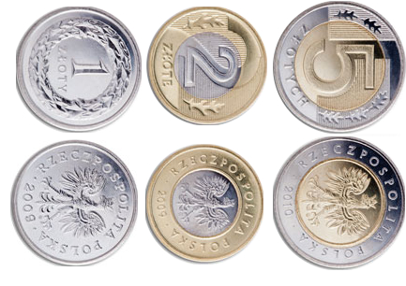
- 1 zł 1 zł 1 zł 1 zł 1 zł 1 zł 1 zł 1 zł 1 zł 1 zł
- 2 zł 2 zł 1 zł 2 zł 2 zł 1 zł
- 2 zł 2 zł 1 zł 5 zł

- Uzupełnienie Kart pracy, cz. 4, s. 48, 49.
- Oglądanie zdjęć monet i banknotów. Czytanie napisów.
- Liczenie pieniędzy na zdjęciach. Odszukiwanie wśród naklejek zdjęć monet lub banknotu i naklejanie ich w odpowiednich miejscach.
- Rozmienianie pieniędzy na drobniejsze – odszukanie wśród naklejek zdjęć monet i naklejenie ich w odpowiednich miejscach.

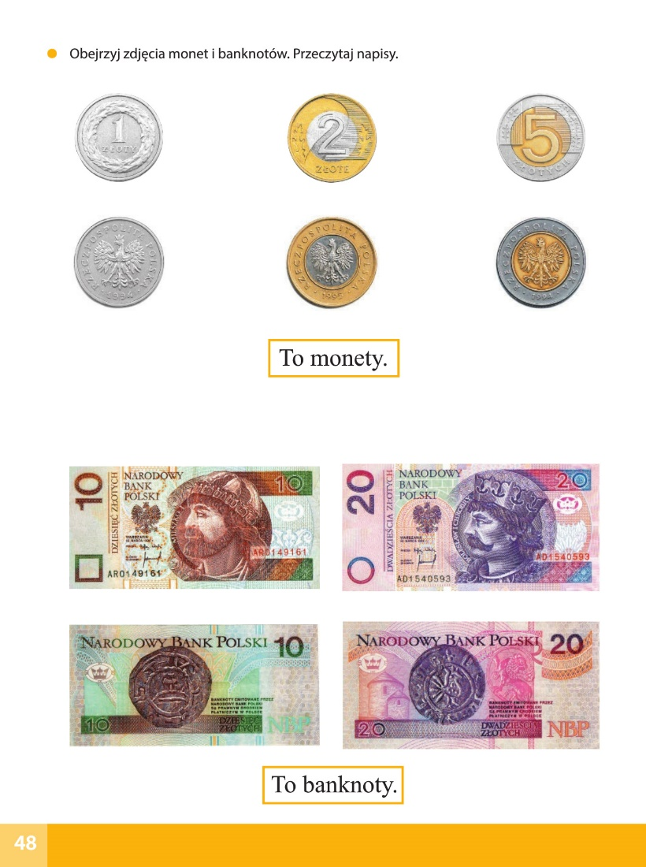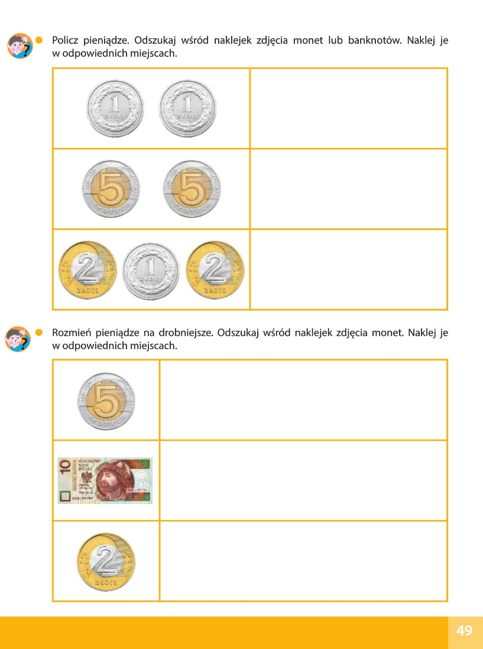

Data: 22.05.2020 r. – piątek

Temat zajęć: Wycieczka na łąkę

- Ćwiczenia oddechowe – mówienie na jednym wydechu tekstu:

Często zwierząt nie widzimy,
bo barwą się do miejsca pobytu upodobniły.

- Rozmowa na temat barwy ochronnej.

- Co to jest barwa ochronna?
- Które zwierzęta upodabniają się do otoczenia – te bezbronne czy drapieżniki?

Ubarwienie ochronne, ubarwienie maskujące – ubarwienie zwierząt, mające za cel obronę przed wrogami, lub pomagające w zamaskowaniu się drapieżnika na tle środowiska podczas jego łowów. Ubarwienie ochronne polega na upodobnieniu się barwą ciała i jej deseniem do środowiska, w którym dane zwierzę żyje. Ubarwienie ochronne jest bardzo szeroko rozpowszechnione wśród zwierząt. U niektórych gatunków jest jedyną, bierną metodą obrony przed wrogami, u innych wspomaga inne metody (np. ucieczka, gruczoły jadowe, pancerz, itp.).

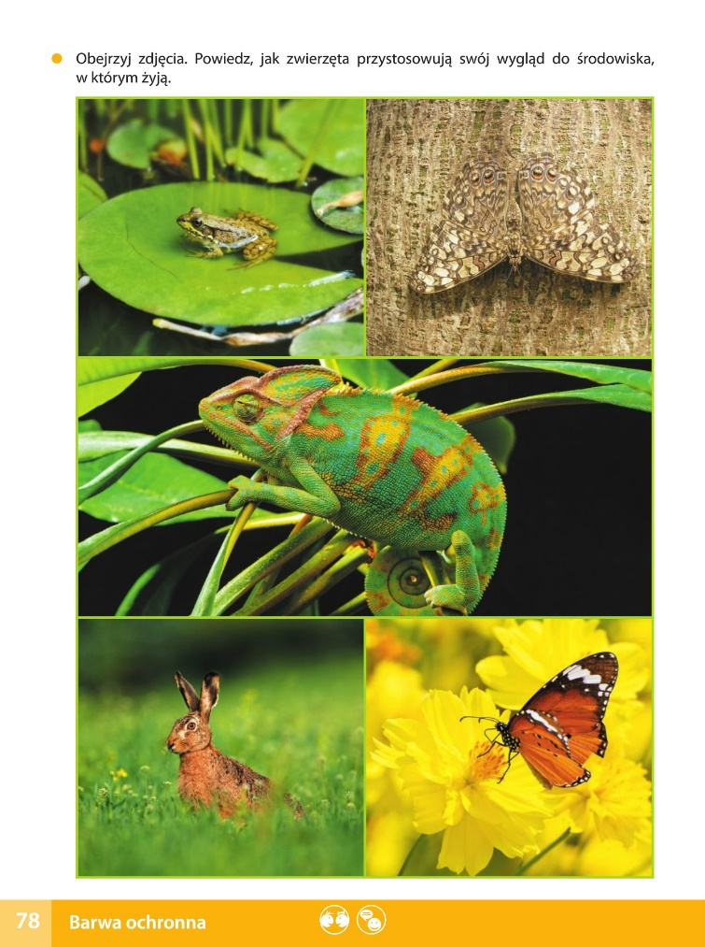
- Ćwiczenia w książce, s. 78.
Oglądanie zdjęć zwierząt przystosowujących swój wygląd do środowiska, w którym żyją.

- Biedronka – ciekawostki.

- Czytanie tekstu.
Biedronki to owady. W Polsce spotykamy biedronki dwukropki i siedmiokropki. Każdy ogrodnik wie, że biedronka jest pomocnym mu owadem.

- Słuchanie ciekawostek na temat biedronek.
Biedronki to pospolita nazwa chrząszczy z rodziny biedronkowatych. Są to pożyteczne owady: zjadają szkodniki roślin – mszyce, czerwce, gąsienice.

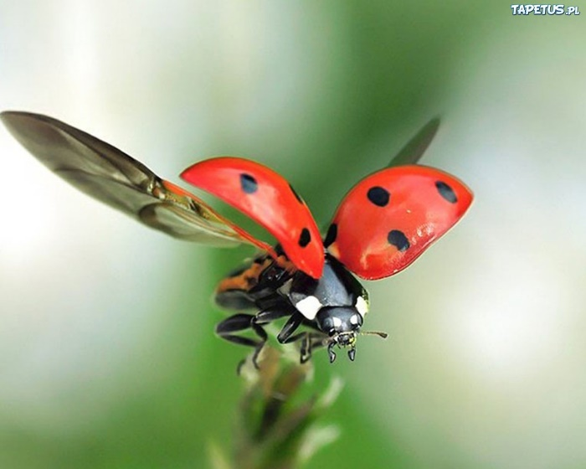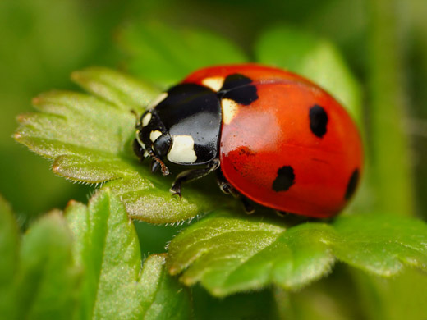

- Wykonanie pracy plastycznej Biedronka (Wyprawka plastyczna).
Zapoznanie ze sposobem wykonania pracy (Wyprawka plastyczna nr 20).
- Dziecko dostaje kartki z narysowanymi elementami.
- Wycina elementy.
- Zagina je i przykleja według wzoru.
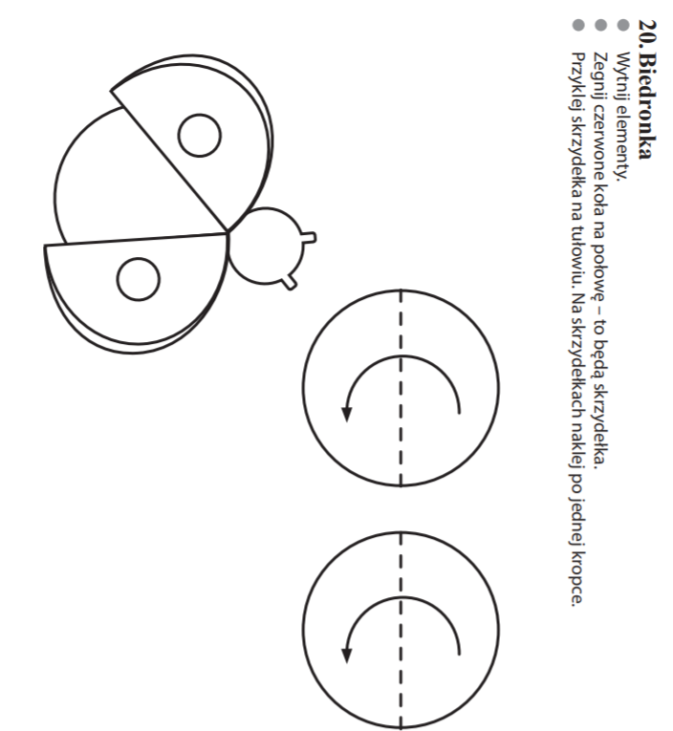
- Nakleja kropki na skrzydełkach biedronki.

